活動名稱 |  | 角度的秘密 |  |  | 適用年級 |  |  | 五年級 |  | 教學節數 |  | 約 1 節
設 計 者 |  | 基隆 縣(市) 中正 安樂 尚仁 建德 國小 陳秀美、莊佩玲、邱匡毅、翁至誠、黃湘鈺、老師
教學學校 |  | 國小 |  | 教學班級 |  |  | 五年 班 |  | 教學者
教 學 日 期 |  |  | 教學節次 | 教 學 重 點
2005.8.17 |  |  | 第一節 | 認識三角形的內角和
教學準備 | 活動一：了解角的大小不受邊長長度影響
教學準備 | 活動二：畫出一直線並明瞭平角是180度
教學準備 | 活動三：發現所有三角形之三個內角合為180度
教材地位
  四年級 |  | 五年級 |  | 五年級
  【第二單元】  •能確認並說出幾何形的組成要素並說出彼此的關係 |  | 【本單元】  •透過實測察覺三角形的內角和為180度  •應用三角形的內角和求多邊形的內角和 |  | 能依圖形的組成要素之間的關係比較兩形體的異同  能透過實測察覺形體的性質
  【第五單元】
  •能比較兩形體間的異同
  【第五單元】  •能比較兩形體間的異同 |  | 【第三單元】  •角的估測和角量的分解合成
  【第六單元】  •能察覺張開角和旋轉角 |  | 【第三單元】  •角的估測和角量的分解合成
  【第七單元】  •理解量角器結構並形成計算 |  | 【第三單元】  •角的估測和角量的分解合成
數學本質之概念 | 1.一般所說的角概念：  一般人對角的認識，常是有兩個線段當作邊，兩邊中夾著一塊區域，產生一個尖尖的頂點。此外，常以角的頂點或頂點的鄰近區域來描述角，如桌角，牆角，三角形的角，四邊形的角，……等。  2.理想的角概念：  （1）角是一雙定出兩個方向間的差量之射線。  （2）角是自同一端點射出的兩射線圍出的一個平面區域。  （3）角是一射線繞其端點旋轉一個程度的量。  3.國小兒童對角概念的認知： 據研究發現，兒童能察覺角的大小是指兩個邊張開程度的不同之後，才能做兩個不同的角量之比較，進而以一個基準角去量另一個角，將角數值化。Micheal強調兒童必須熟悉角的射線、區域、旋轉三種的概念，而且達到融會貫通之後，才能瞭解測出度數的意義。  當兒童能察覺角的大小乃是兩邊張開程度的差異時，開度相差較大的角，兒童可以由視覺判定其大小，開度相差不大的角、角的邊長短不一致或角的開口方向不同，較難由視覺正確分辨的情況，可以經引導後，利用疊合方式加以判別。當兒童具有角的開度保留概念及遷移概念時，對於無法進行直接疊合判斷大小的角，便能利用複雜（如描繪）的方式加以處理。
數學概念之發展 | 【圖形角】  van Hiele的研究指出：兒童最初是透過視覺觀察具體物，由實物的輪廓來辨認圖形，須透過感官的操作，視覺的觀察進行分類、造型、堆疊、描繪、著色等活動獲得概念。我們日常生活中所看到的平面圖形，大都屬於有限圖形，許多的這類圖形上包含了角頂點的鄰近區域，同時角的內部與角是共生的，區域的概念在初學階段的兒童較易理解。因此，在最初引出角的概念時，由圖形角出發，採取角是多邊形頂點的局部的觀點，由描出凸多邊形各角的活動引出角度小於180度的角之部份形象以認識角。  【張開角】  8至9歲的學童對角的認識，大都僅止於物體上靜態的角之局部形象。因此為使理想化的角概念和實物上的角產生聯結，應利用「角概念的產品」，如扇子的開合現象進入，從產品的功能及其形成活動引出「角概念（張開角）」、「角的內部與角共生現象」、「方向改變」及「邊為射線的一部份（可任意延長）」的意義。由觀察張開動作體認張開的結果，以活動產生角形，及由角形說明活動現象，使二者形成聯結。其次再利用記錄（描繪）一端可開合物件的張開形象，產生的角形和多邊形圖形板所描下的角形之聯結，引出「角」及其構成要素「邊」和「頂點」的概念及名稱。  【旋轉角】(時鐘)  為具體呈現其起始位置和終止位置，通常以直線段或射線表示，若要強調其起始位置及旋轉方向，表示一個旋轉的記錄中起始位置的線段（射線）稱為「始邊」，表示終止位置的線段（射線）稱為「終邊」，兩線段的交點稱為「旋轉中心」或「頂點」，若不考慮其旋轉方向，僅記出其起始的兩邊，則其形象和表態的圖形角相似，故一般將旋轉角亦簡稱「角」。10到11歲的兒童，才有50%以上能夠描繪一個簡單圖形繞著一個頂點的旋轉（Michael,1989）。Kirsche（1987）認為小學時期的兒童能夠而且應該獲得旋轉的非正式經驗，旋轉角概念可以像時鐘一樣的圖像表示。  角的大小，乃指角的一邊掃過一個範圍，到達另一邊後兩邊張開程度的大小，這種二維的特徵，一般人常會在角的兩邊各選一點，以此兩點的距離當做角的開度，認為一個角的邊越長，其角度就越大的錯誤觀念。因此，角的張開程度的大小不因為邊長的差異而有所不同之正確概念的建立，是角度數量化的基礎。
迷思概念 | 1.「平角＝180度」的概念：小朋友不了解為什麼一個半圓形的平角是180度。  2. 學生測量角度時，易將角度錯看，如將$\text{70}°$誤以為是$\text{110}°$  1  2  3. 對於右圖中之角度問題，學生容易誤認為角1小於角2。
處理的特色 | 1.老師會在黑板上畫一個大的半圓形，並拿起一個直角三角板放在半圓形之上並在直角處畫出一條線，接著再拿起另一個直角三角板放在另一邊，讓小朋友以觀測的方式得知一個平角是由兩個直角所構成的，所以平角的角度為90度×2＝180度。  2.老師解決方式是在介紹角的時候，老師會一再提醒學生注意頂點、始邊、終邊，一開始在畫角的時候，老師會要求學生將頂點、始邊、終邊表示出來，並且強調角度的測量是由始邊開始往終邊的方向量。另外還會提醒學生使用量角器時，將0擺在頂點，橫線對準始邊，讀取是從始邊延伸對到0度的那一邊。  終邊  頂點  始邊
能力指標 |  |  |  |  |  | 具體目標
5-s-01  能透過操作，理解三角形三內角和為180度。 |  |  |  |  |  | 1能透過操作和實測，察覺三角形的內角和為180度，並能解決有關問題。  2能做角量的合成、分解。

教學活動流程
具體  目標 | 活動主題  及進行方式 | 主要活動與問話 | 教學資源 | 評量
實測三角形的內角 | 一、複習舊經驗（正誤區辨）  個人思考  ↓  全班分享  1  二、關係洞察  三、正誤區辨  個人思考  ↓  全班分享  ↓  老師講解 | 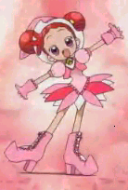  U小魔女在森林裡遇見角∠1和角∠2，他們正在爭論誰的角比較大，就是角老大。他們請小魔女幫忙裁判，這時小魔女說：  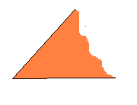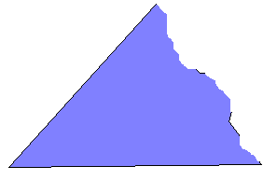  2  1  角∠2的邊長比較長，所以他的角度比較大，他才是角老大。  請問小魔女說的對不對？  U 請各組小朋友在西卡紙上用直尺畫出一直線。  請問小朋友直線有沒有角度?  □ 有 度  □ 沒有  - 解題策略一：老師讓學生拿出2張長方形的紙，請學生將紙對齊拼在一起。  請問小朋友紙的最底端拼成的那一條線為幾度？  - 解題策略二：老師用2條長條磁鐵排出直角，並逐漸加大角的角度至180度。於過程中讓學生親自測量其角度的變化，體會直線與180度的關係。 | 同角度不同邊長的三角板  西卡紙、直尺  2張長方形的紙  長條磁鐵 | 請小朋友說出對或錯的理由  請小朋友舉手表示自己的看法

教學活動流程
具體  目標 | 活動主題  及進行方式 | 主要活動與問話 | 教學資源 | 評量
實測三角形的內角 | 四、概念確認  五、概念應用 | 老師發給學生隨意形狀的三角形，讓學生將三個角撕下來，角對角排列在一起後，請學生說說看發現了什麼？  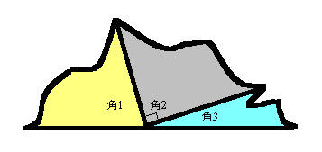  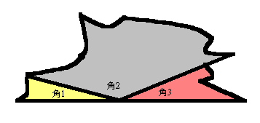  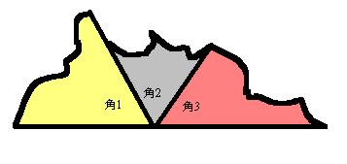  ※學生發現三角形底邊三個角組合在一起後會成一直線。  ※老師統合：角1、角2、角3就是三角形中的三個角，所以三角形的內角和是180度。  老師發下學習單讓學生實作練習。 | 銳角、鈍角、直角三種三角形圖卡  學習單 | 小朋友能實際拼出  請問小朋友三個角組合成一直線代表什麼意思?  學生經由老師指導能順利完成學習單
學習單
- 下面有各式各樣的三角形，量量看它們的三個內角及內角和分別是多少？
A
A

A

B
C
C
B
B
C
∠A=
∠B=
∠C=
∠A+∠B+∠C=
∠A=
∠B=
∠C=
∠A+∠B+∠C=
∠A=
∠B=
∠C=
∠A+∠B+∠C=

2.下圖是個好吃的御飯團，但超商只告訴我們其中的二個角度，請問第三個角的角度幾度？
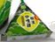

60°
60°
A
B
C


3.迷糊的大雄有天在查三角形的三內角時，不小心把其中一個角度漏掉了，你能幫他把第三角的角度填上嗎？
？
A

90°
45°
B
C

4.請問△BDE中，∠E為幾度？
A

D
110°
B
C
E
80°
30°
五年 班 號 姓名：

